ПРОТОКОЛ

совещания по вопросу реализации национального проекта «Безопасные и качественные автомобильные дороги»

г. Нижнекамск

8 октября 2019 г.

15:00

Присутствовали: Камалетдинов Т.Х.

Сиразетдинов Э.Р.

И другие общественные слушатели 10 чел

В текущем году на территории города Нижнекамска ведется реализация национального проекта «Безопасные и качественные автомобильные дороги» в период с 2019-2024 гг. Данный проект финансируется за счет средств бюджета Российской Федерации и Республики Татарстан и предусматривает 480 млн. рублей ежегодно.

*Целями национального проекта являются:*

* увеличение доли протяженности магистральных автомобильных дорог г. Нижнекамска, соответствующих нормативным требованиям к транспортно-эксплуатационным показателям должна составить 85 % к концу 2024 года;
* Снижение в 2025 году мест концентрации ДТП на 50 % по отношению к уровню 2017 года.

*В связи с этим, проектом запланированы ежегодные мероприятия, такие как*:

* Ремонт проезжей части с заменой бортовых камней;
* Ремонт пешеходных переходов;
* Устройство барьерного и пешеходного ограждения;
* Устройство светофорного регулирования и перекрестков;
* Установка дорожных знаков и устройство искусственных неровностей;

- Нанесение линий дорожной разметки.

В Нижнекамской агломерации 263,9 км автомобильных дорог, в том числе:

* магистральные дороги и улицы общегородского значения протяженностью 161 км;
* участки дорог регионального значения, имеющие соединения с магистральными дорогами и улицами города Нижнекамска, протяженностью 103 км.

Доля дорог Нижнекамской агломерации, соответствующей нормативным требованиям по состоянию 01.01.2018 года 63,6 %.

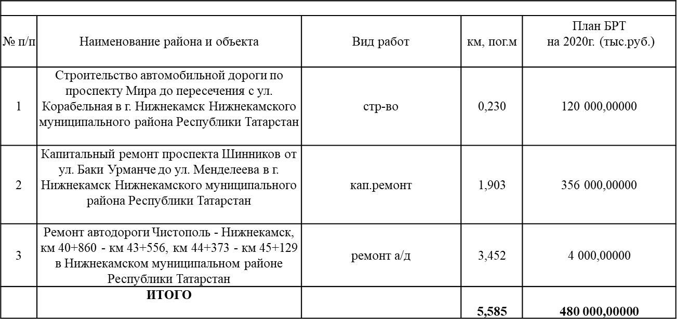

Протокол вела Э.Ф. Слободчикова